本案例面向密集城市低空飞行，展示程序化场景、Sionna RT 离线无线地图、通信约束航迹规划与 LAESim 飞行执行之间的闭环集成。在相同城市和起终点下，通信感知航迹将通信中断比例由 42.05% 降至 0，最低 SINR 提高约 39.9 dB，代价是航迹长度增加 30.1%。LAESim 实际执行的终点误差为 0.456 m，且未检测到碰撞。

1 研究目标与场景
为展示 LAESim 在低空通信与自主飞行联合研究中的应用能力，本文构建了通信感知无人机航迹规划案例。无人机需要在高层建筑密集城区内由给定起点飞往终点，在避开建筑物的同时满足蜂窝通信约束。实验比较仅考虑几何避障的基准航迹与加入通信约束的航迹，并在 LAESim 中执行通信感知航迹。
参数 | 设置或统计值
场景范围 | 1000 m × 1000 m
城市形态 | BSP/T 字路密集高层城区
随机种子 | 20260821
建筑与道路 | 567 栋建筑，25 条道路
建筑高度 | 25–140 m，平均约 58.0 m
实际建筑占地率 | 22.73%
65 m 高度自由空间 | 93.14%，单一连通分量
起点 | (995, 5, 65) m
终点 | (5, 995, 65) m

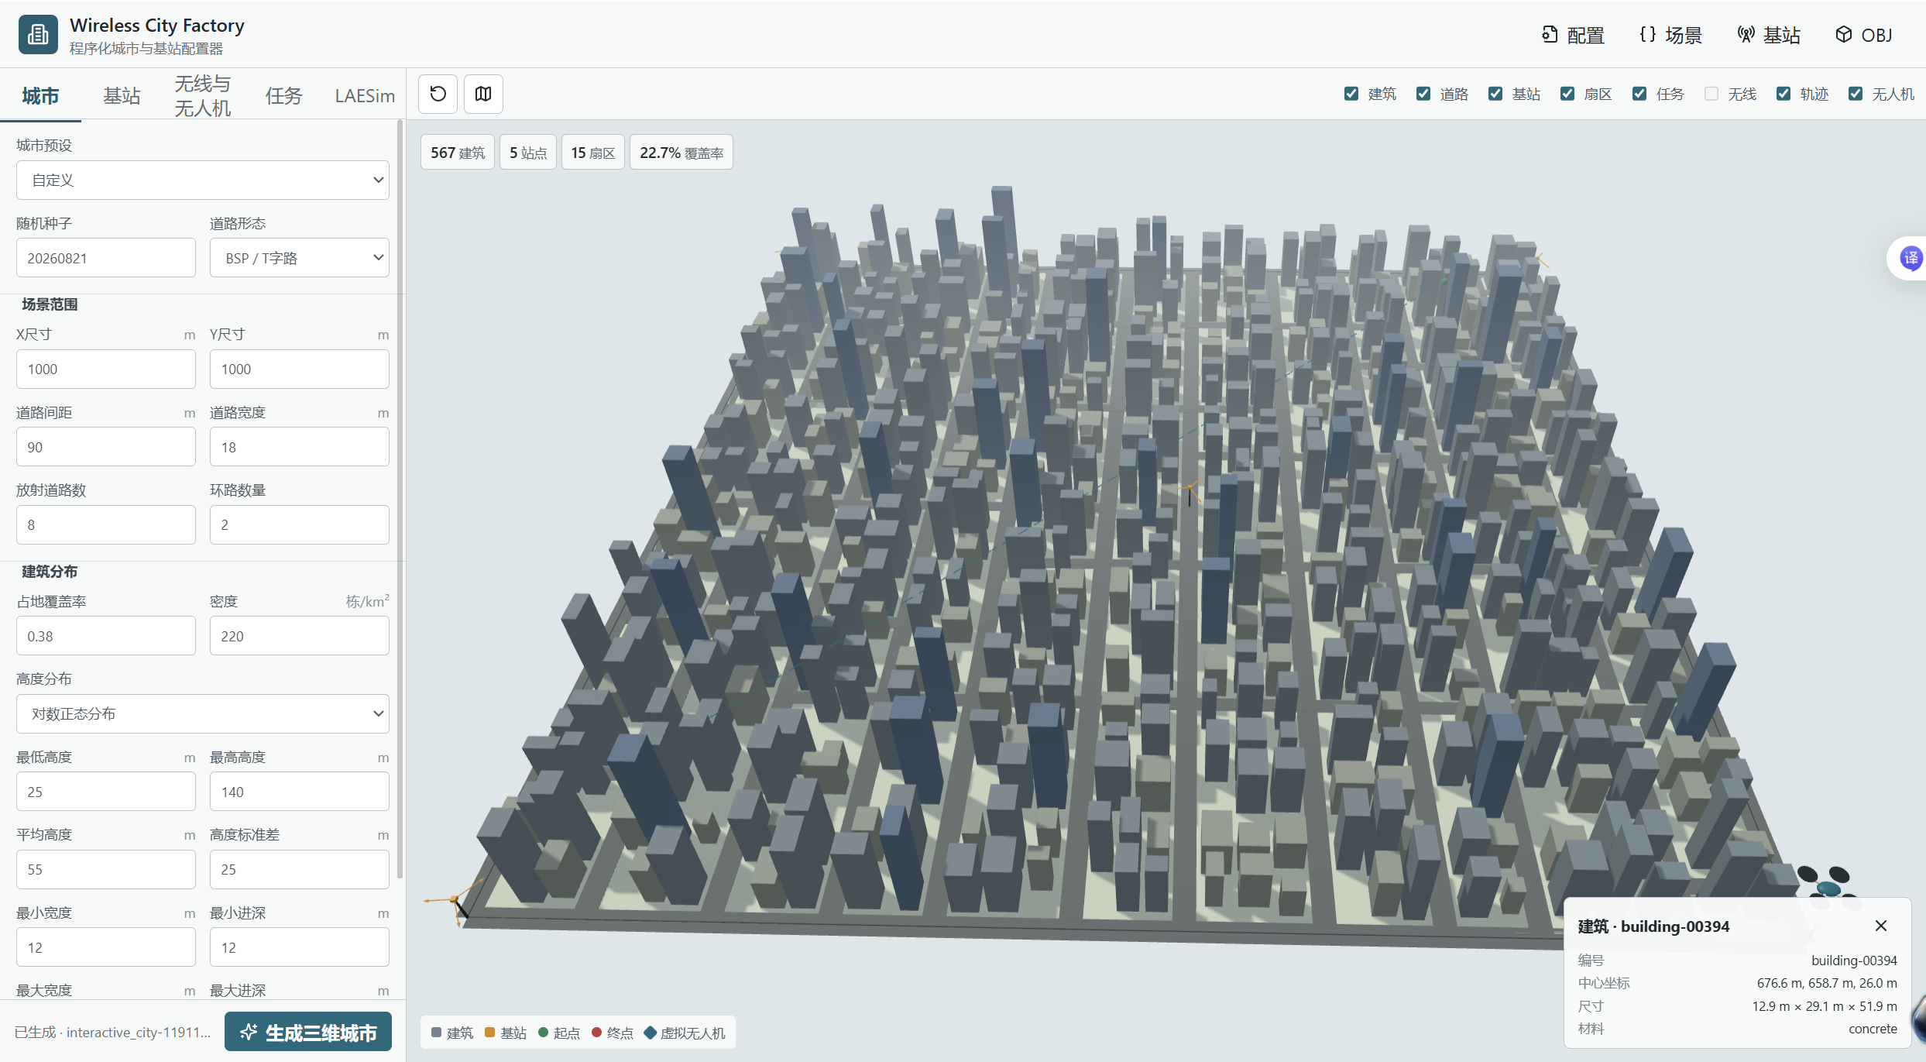
图 1 BSP/T 字路密集高层程序化城市及任务要素

2 基站配置与离线无线地图
场景部署 5 个 Sub-6 GHz 低空宏站，共形成 15 个逻辑扇区。站点参数用于构造可复现实验环境，其中站高、功率与密度属于仿真代理值，并不代表特定设备或业务的强制标准。
项目 | 配置
载波与带宽 | 3.5 GHz，100 MHz
站点与扇区 | 5 个物理站点，每站 3 扇区
发射功率 | 49 dBm/扇区
站高与下倾角 | 25 m，8°
扇区方位角 | 0°、120°、240°
天线模型 | TR 38.901 方向图，8×8 双极化阵列
无线后端 | Sionna RT 2.1.0
无线网格 | 65 m 高度，10 m 分辨率，100×100 网格
干扰模型 | 15 个逻辑扇区，全频复用

程序化城市几何和基站清单被加载至 Sionna RT，生成尺寸为 15×1×100×100 的离线无线张量。系统保存各网格的宽带接收功率和 SINR。本文所称 RSS 为配置带宽内的宽带接收功率，并非严格按照 3GPP 测量流程定义的 RSRP。
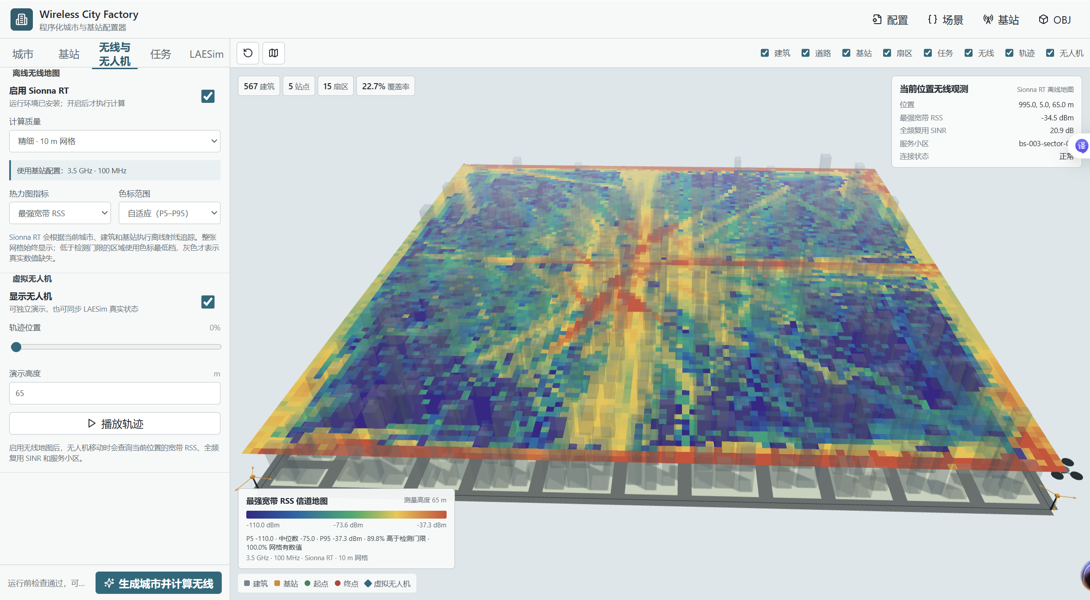
图 2 Sionna RT 生成的 65 m 高度宽带 RSS 地图

3 LAESim 接入与航迹规划
城市、基站、任务点和碰撞几何通过统一数据包导入 Unreal Engine。场景坐标到 UE 坐标采用 pUE = (100x, -100y, 100z) 的变换，其中场景单位为米，UE 单位为厘米。城市、基站、无线地图和 UE 导入结果均绑定同一场景指纹，以保证各模块使用相同的几何环境。
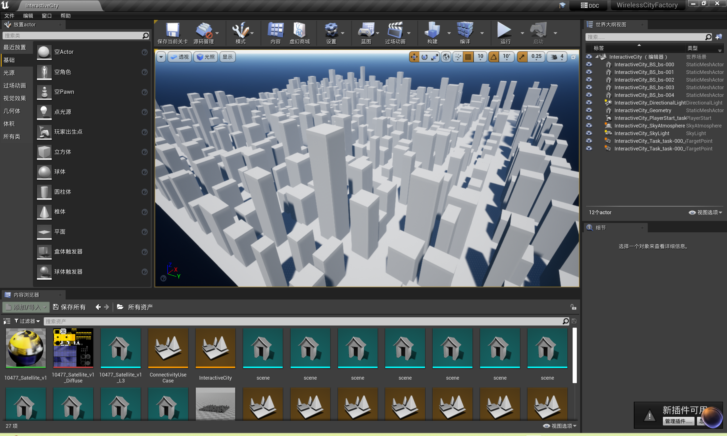
图 3 程序化城市导入 LAESim/Unreal Engine 后的场景
几何基准方法只考虑场景边界、建筑碰撞和运动可行性，不使用无线指标参与航迹选择。通信感知方法进一步要求整条航迹满足 SINR 不低于 0 dB、服务小区 RSS 不低于 -105 dBm，且最大允许中断比例为 0。规划器在无线网格上搜索连续可行区域，并对候选航段进行碰撞与通信检查。
该实现借鉴运动基元生成与安全候选筛选思路，但属于确定性专家规划器，并非训练得到的神经网络策略。执行阶段通过 LAESim/AirSim 接口读取无人机位姿，在离线无线地图中查询当前位置的 RSS、SINR 和服务小区，再以 5 m/s 巡航速度执行通信感知航迹。
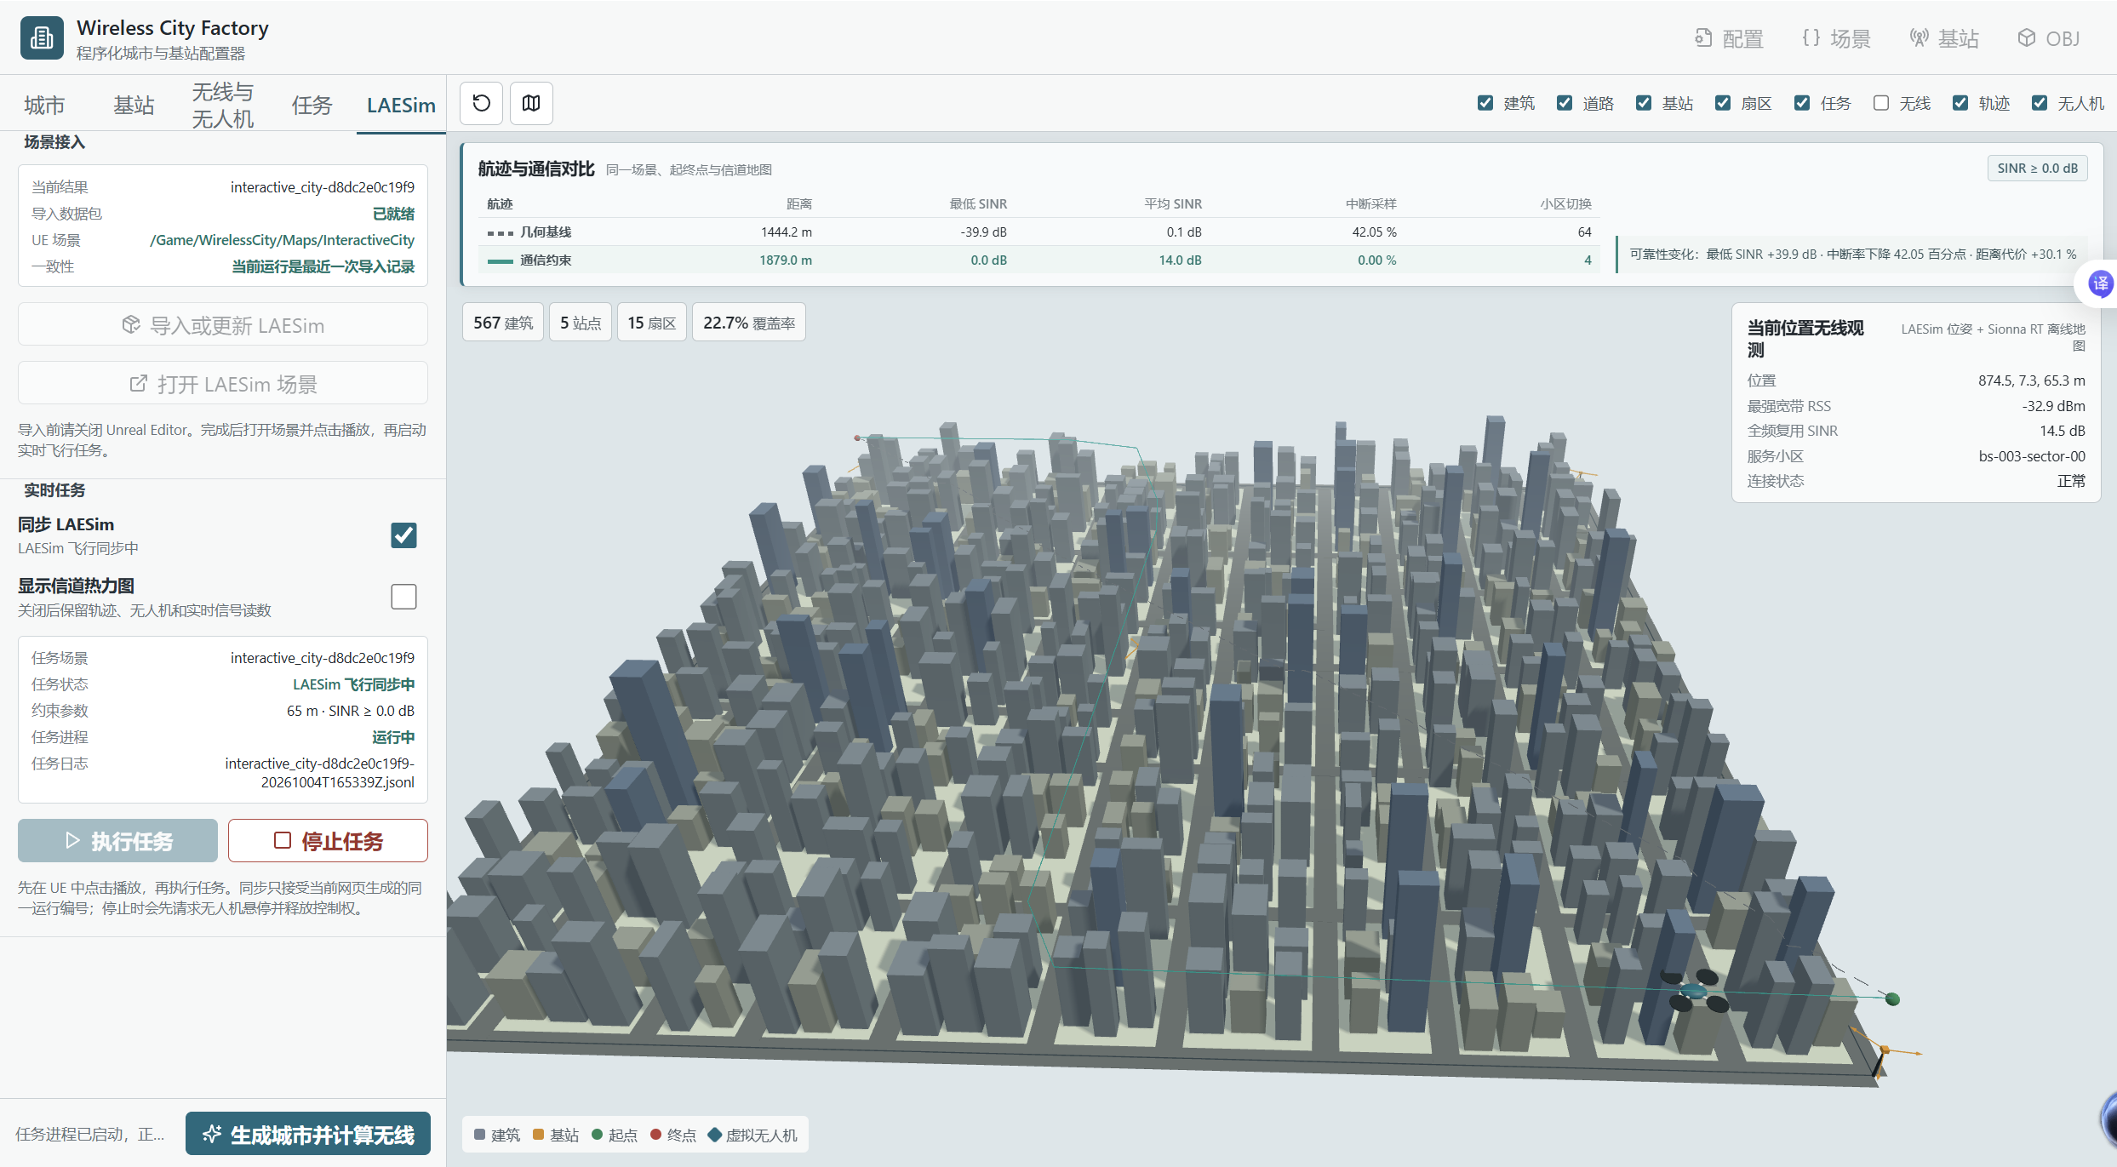
图 4 几何基准航迹与通信感知航迹的可视化对比
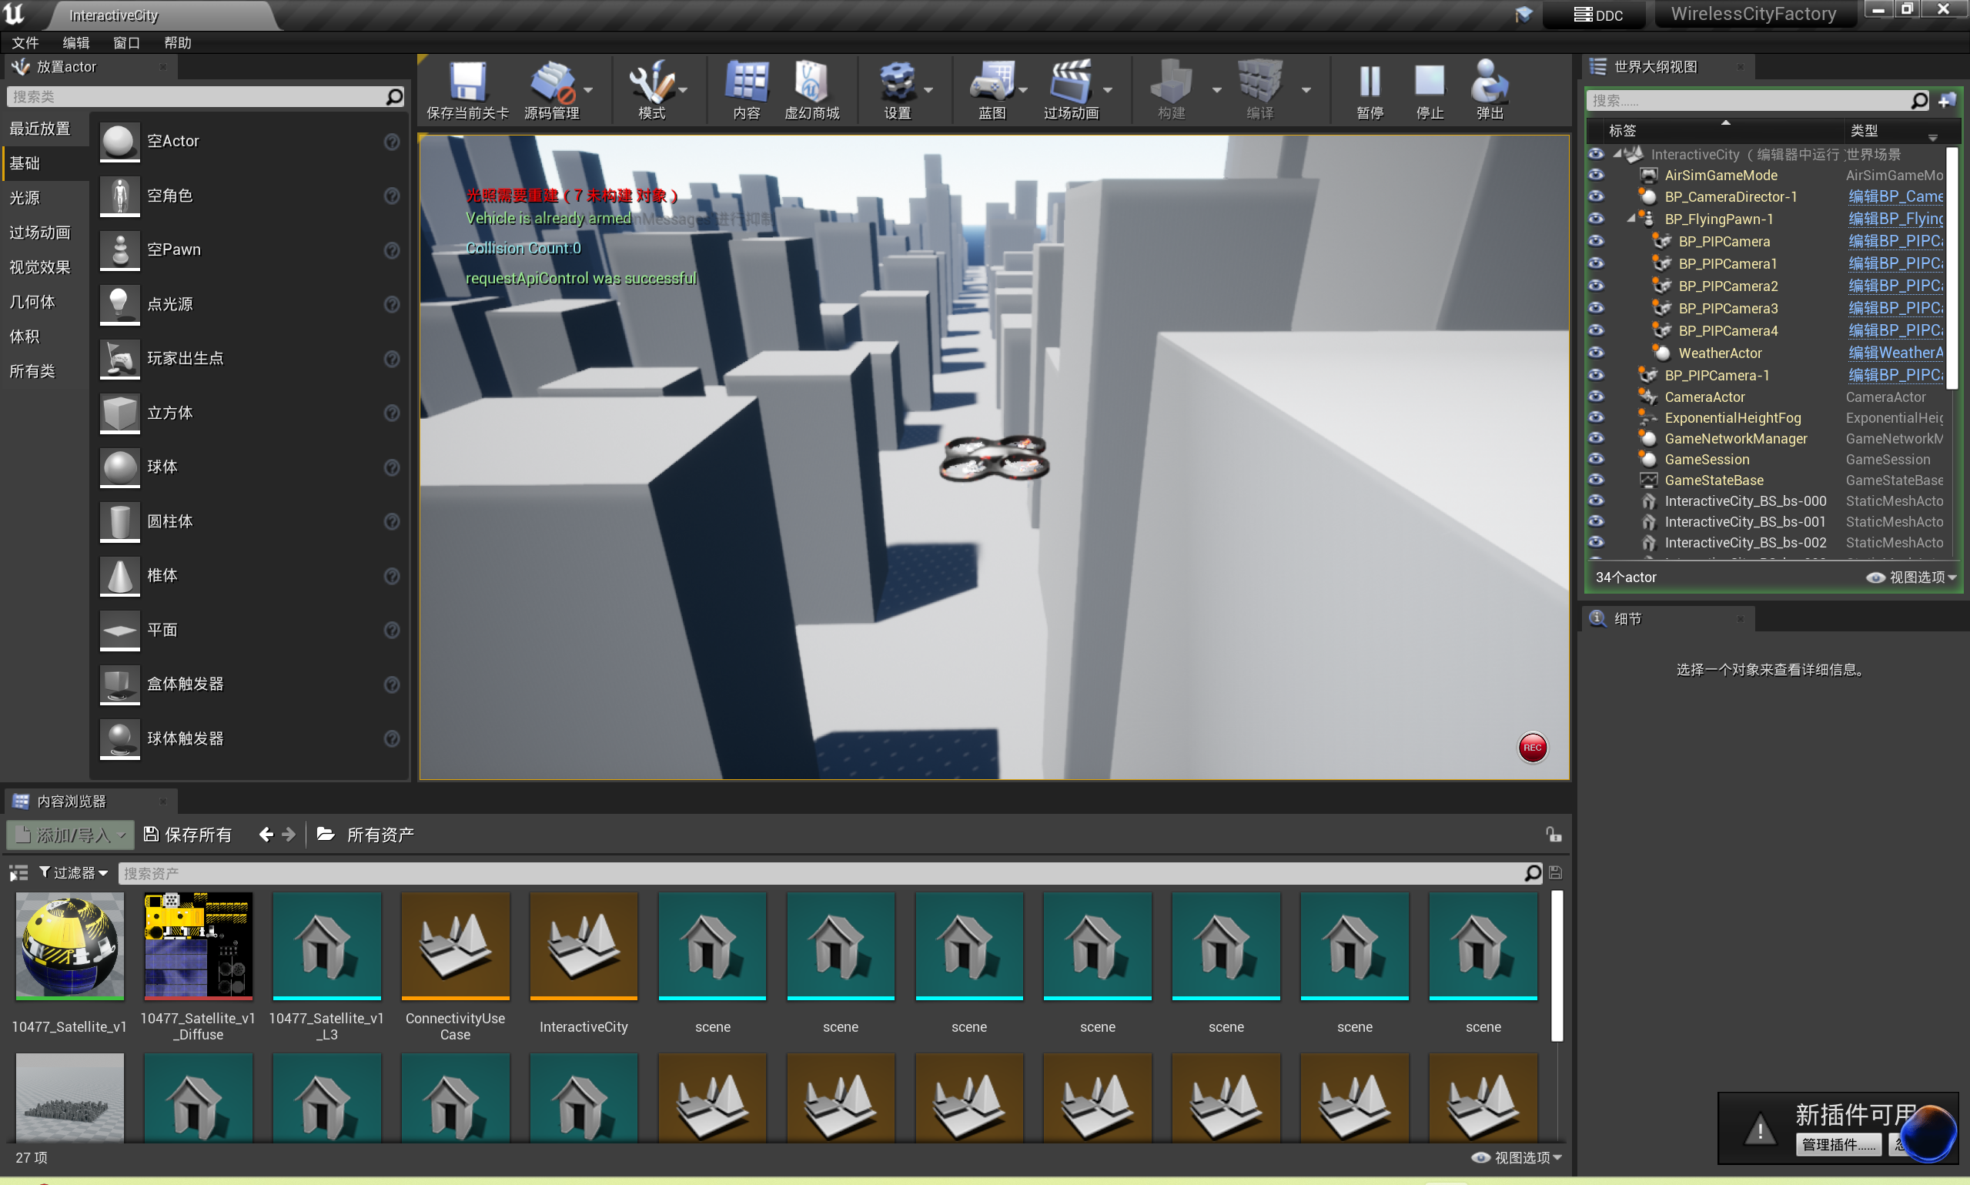
图 5 通信感知航迹在 LAESim 中的同步执行

4 实验结果
指标 | 几何基准航迹 | 通信感知航迹 | 变化
航迹长度 | 1444.2 m | 1879.0 m | +30.1%
最低 SINR | -39.9 dB | 0.002 dB | +39.9 dB
平均 SINR | 0.1 dB | 14.0 dB | +13.9 dB
通信中断比例 | 42.05% | 0% | -42.05 个百分点
最低服务小区 RSS | -124.8 dBm | -65.9 dBm | +58.9 dB
小区切换次数 | 64 | 4 | -93.75%
到达终点 | 是 | 是 | —

几何基准航迹较短，但穿越了建筑遮挡形成的弱覆盖区域，导致最低 SINR 降至 -39.9 dB，约 42.05% 的采样位置不满足任务通信约束。通信感知航迹通过绕行连续覆盖区域，将最低 SINR 提高约 39.9 dB，并将中断比例降至 0，代价是航迹长度增加 30.1%。小区切换次数由 64 次下降至 4 次。
LAESim 实际执行日志包含 1446 个飞行采样点。无人机最终位置为 (4.851, 995.003, 65.431) m，相对目标点的三维误差为 0.456 m，执行过程中未检测到碰撞。实测最低 SINR 为 0.041 dB，平均 SINR 为 14.036 dB，最低服务小区 RSS 为 -65.75 dBm，与规划阶段的统计结果基本一致。

5 讨论与适用范围
该案例表明，LAESim 可作为外部无线地图和通信感知算法的闭环执行平台。统一场景描述与坐标契约使 Sionna RT 计算、网页可视化、航迹规划和 LAESim 执行能够基于同一城市与基站数据运行。通过替换城市形态、基站预设、飞行高度与通信门限，可进一步构造多种低空通信任务。
当前无线观测来自预先计算的静态射线追踪地图，并假设无人机位姿能够准确获取。实验尚未考虑快衰落、动态遮挡、网络负载、调度、传输时延和数据包级通信过程。因此，该案例用于验证 LAESim 接入外部无线环境和通信约束规划算法的能力，而不用于替代真实网络测量或证明特定设备的通信性能。

